**Τμήμα Ψηφιακών Συστημάτων**

**Βάσεις Δεδομένων**

**Εργασία**

**Παράδοση: 30 Ιανουαρίου 2021**

Ένα δισκοπωλείο στα πλαίσια της μηχανογραφικής αναβάθμισης της, χρειάζεται την ανάπτυξη μιας δικτυακής εφαρμογής για την ηλεκτρονική πώληση μουσικών κομματιών.

Να αναπτύξετε μια διαδικτυακή εφαρμογή σε Visual C# (ASP.NET Web Application) χρησιμοποιώντας την αρχιτεκτονική σχεδίασης Model View Controller στο περιβάλλον ανάπτυξης Visual Studio. Η εφαρμογή θα πρέπει να υλοποιεί τη παρακάτω λειτουργικότητα.

**Διαχείριση των δεδομένων**

Τα δεδομένα του δισκοπωλείου θα πρέπει να διαχειρίζονται πλήρως μέσα από τις αντίστοιχες φόρμες.

1. Η εφαρμογή θα πρέπει να διαχειρίζεται πλήρως (εισαγωγή, διαγραφή, επεξεργασία) τα δεδομένα όλων των πινάκων.
2. Ειδικότερα για τις παραγγελίες(invoices) να δημιουργηθούν stored procedures που θα εισάγουν, τροποποιούν και διαγράφουν παραγγελίες. Οι παραγγελίες είναι σχεδιασμένες με τη λογική master – detail (invoice – invoiceLine). Στις stored procedures να χρησιμοποιήσετε transactions για την εκτέλεση των παραπάνω ενεργειών.
3. Μπορείτε να δημιουργήσετε προαιρετικά stored procedures για όλες τις CRUD (Create, Read, Update, Delete) εργασίες σε έναν πίνακα χρησιμοποιώντας transactions.

**Δημιουργία αναφορών**

Πέρα από το διαχειριστικό κομμάτι, μέσω της εφαρμογής θα πρέπει να δίνονται απαντήσεις στα παρακάτω ερωτήματα με τη δημιουργία των αντίστοιχων αναφορών:

1. Ανέκτησε τους καλλιτέχνες που οι δίσκοι τους είναι ανάμεσα στα πρώτα X σε πωλήσεις για συγκεκριμένο χρονικό διάστημα. Ο χρήστης θα πρέπει να ορίζει τα εξής κριτήρια για την δημιουργία της αναφοράς: Αριθμός Χ, Χρονικό διάστημα Ημερομηνία Από – Έως.
2. Βρες τα τοπ 10 τραγούδια στις προτιμήσεις των πελατών για συγκεκριμένο χρονικό διάστημα.
3. Βρες ποια είδη μουσικής είναι διαχρονικά πρώτα στις προτιμήσεις των πελατών.
4. Δημιούργησε μια αναφορά όπου θα εμφανίζονται τα στοιχεία επικοινωνίας των πελατών που έχουν κάνει παραγγελίες και ο αντίστοιχος συνολικός τους τζίρος, ταξινομημένα με φθίνουσα σειρά ανά τζίρο. Ο χρήστης θα πρέπει να ορίζει τα εξής κριτήρια για την δημιουργία της αναφοράς: Χρονικό διάστημα παραγγελιών Ημερομηνία Από – Έως.
5. Δημιούργησε μια αναφορά που θα δείχνει το Id της παραγγελίας (InvoiceID), το ονοματεπώνυμο του πελάτη που έκανε τη παραγγελία και το ονοματεπώνυμο του υπαλλήλου που σχετίζεται με τον αντίστοιχο πελάτη. Εμφάνισε εκείνες τις παραγγελίες που έγιναν εντός ενός ημερολογιακού διαστήματος. Ο χρήστης θα μπορεί να ορίζει τα εξής κριτήρια για την δημιουργία της αναφοράς: Χρονικό διάστημα παραγγελιών Ημερομηνία Από - Έως, Επιλογή πελατών από μια λίστα πελάτων του ηλεκτρονικού δισκοπωλείου, Υπάλληλος που σχετίζεται με τη παραγγελία.
6. Δημιούργησε μια αναφορά όπου θα εμφανίζονται οι πωλήσεις ενός δισκογραφικού κομματιού για οποιοδήποτε ημερολογιακό έτος κατανεμημένες ανά τρίμηνο του έτους. Τα πεδία που θα εμφανίζονται στην αναφορά είναι τα : ***Όνομα Κομματιού, Καλλιτέχνης, Έτος παραγγελίας Δισκογραφικού Κομματιού, Πωλήσεις Πρώτου Τριμήνου, Πωλήσεις Δευτέρου Τριμήνου, Πωλήσεις Τρίτου Τριμήνου, Πωλήσεις Τέταρτου Τριμήνου***. Ταξινομήστε τα αποτελέσματα ανά όνομα δισκογραφικού κομματιού και όνομα καλλιτέχνη. Ο χρήστης θα πρέπει να ορίζει τα εξής κριτήρια για την δημιουργία της αναφοράς: Ημερολογιακό έτος. Tip: Για την κατανομή των παραγγελιών σε τρίμηνα χρησιμοποιήστε την συνάρτηση datepart.

Προσοχή: Σε κάθε φόρμα αναφοράς που θα δημιουργήσετε, ο χρήστης μπορεί να αφήσει κενό ένα κριτήριο. Τα κενά κριτήρια δεν λαμβάνονται υπόψιν στα ερωτήματα που θα χρειαστεί να κατασκευάσετε για την κατάρτιση των αναφορών.

Tip: Για τις αναφορές να φτιάξετε views και stored procedures(προαιρετικά) που θα υλοποιούν τα αντίστοιχα ερωτήματα στη Βάση Δεδομένων.

Η εργασία αποτελείται από τα παρακάτω στάδια:

1. Δημιουργήστε τις εντολές SQL για τις παραπάνω αναφορές. Συμπεριλάβετε τις εντολές στο τεχνικό εγχειρίδιο καθώς και αντίστοιχες οθόνες από το SQL MANAGEMENT STUDIO με τα αποτελέσματα εκτέλεσης των εντολών. (1 μονάδα)
2. Δημιουργήστε μια stored procedure που θα κάνει τα εξής (0.5 μονάδα):
   1. Θα ελέγχει εάν υπάρχει ο πίνακας **InvoiceStatistics (GenreId, TrackId, TotalTrackCharge, TimeCreated)**. Εάν υπάρχει, θα διαγράφονται όλες οι γραμμές του πίνακα και θα προσθέτει γραμμές με πληροφορία από τους πίνακες **Invoice** και **InvoiceLine.**
   2. Εάν δεν υπάρχει ο πίνακας **InvoiceStatistics** θα δημιουργεί τον πίνακα και θα προσθέτει γραμμές με πληροφορία από τους πίνακες **Invoice** και **InvoiceLine.**
   3. Η στήλη **TotalTrackCharge** υπολογίζεται με το τύπο UnitPrice*Quantity.
   4. Χρησιμοποιείστε δοσοληψίες για την εκτέλεση των παραπάνω ενεργειών.
   5. Κάντε έλεγχο λαθών και σταματήστε την εκτέλεση της ρουτίνας όταν συμβεί κάποιο λάθος
   6. Η ρουτίνα να επιστέφει τις ακόλουθες τιμές σε περίπτωση λαθών:

* -1 όταν αποτυγχάνει η δημιουργία του πίνακα.
* -2 όταν αποτυγχάνει η διαγραφή των γραμμών του πίνακα.
* -3 όταν αποτυγχάνει η εισαγωγή γραμμών στο πίνακα.

Συμπεριλάβετε την υλοποίηση της stored procedure στο τεχνικό εγχειρίδιο της εφαρμογής.

1. Αναπτύξτε την διαδικτυακή εφαρμογή σε Visual C# (ASP.NET Web Application) χρησιμοποιώντας την αρχιτεκτονική σχεδίασης Model View Controller στο περιβάλλον ανάπτυξης Visual Studio (1.5 μονάδα).

Στα παραδοτέα της εργασίας θα πρέπει να συμπεριλάβετε ένα Τεχνικό Εγχειρίδιο όπου θα αναλύονται με παραδείγματα ο τρόπος χρήσης των αντικειμένων της Βάσης Δεδομένων από το μοντέλο MVC, επεξήγηση των stored procedures που καλείστε να υλοποιήσετε καθώς και προτάσεις για την βελτίωση του performance της εφαρμογής στην περίπτωση που ο όγκος των δεδομένων αυξάνει σημαντικά. Επίσης θα πρέπει να συμπεριλάβετε ένα Εγχειρίδιο Χρήστη όπου θα παρουσιάζετε την εφαρμογή και τις λειτουργίες της με παραδείγματα και screenshots από την εφαρμογή.

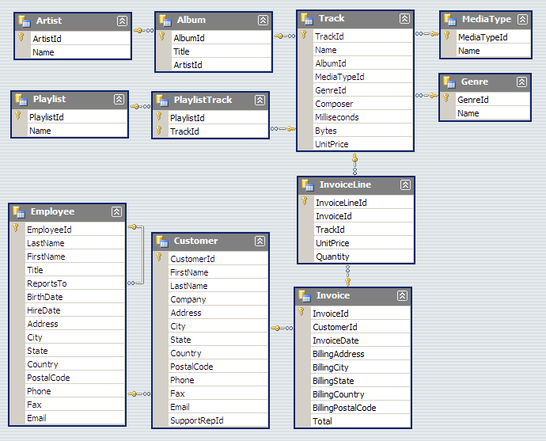Μέσω του SQL SERVER Management Studio, κάντε restore την Βάση Δεδομένων Chinook από το media file Chinook.bak ή εκτελέστε το script δημιουργίας της ΒΔ Chinook_SqlServer.sql που βρίσκεται στο φάκελο της εργασίας. Το διάγραμμα της Βάσης Δεδομένων είναι το παρακάτω:

**Εργαλεία που θα χρειαστείτε για την υλοποίηση της εργασίας**

* Visual Studio 2015+ (Asp.NET framework)
* Microsoft Sql Server 2012+

**Παρατηρήσεις**

* Η εργασία είναι ατομική ή τριών ατόμων το πολύ.
* Θα πρέπει να παραδοθεί ένα αρχείο ΑΜ1-ΑΜ2-ΑΜ3.zip (ΑΜx ο αριθμός μητρώου), το οποίο θα περιέχει τα αρχεία της εφαρμογής, PDFs αρχεία με τεχνικό εγχειρίδιο & εγχειρίδιο χρήστη.
* Το zip αρχείο να υποβληθεί μέσω eclass (ανεβάστε το αρχείο στην περιοχή «Εργασίες» στο <https://evdoxos.ds.unipi.gr/>).
* Η εργασία πρέπει να παραδοθεί μέχρι τις 30 Ιανουαρίου 2021 (μετά την παρέλευση της ημερομηνίας αυτής δεν πρόκειται να γίνουν δεκτές εργασίες).
* Ο τελικός βαθμός του μαθήματος θα υπολογιστεί ως εξής: 30% η εργασία και 70% οι γραπτές εξετάσεις.
* Για οποιαδήποτε ερώτηση – απορία στείλε email στο [cman@unipi.gr](mailto:cman@unipi.gr) Χρήστος Μανουσόπουλος.